2018年8月7日 星期二 晴 28～35℃

益阳大通湖200MWp渔光互补发电项目

二期100MWp渔光互补发电项目情况

* 34、41、62、区消缺共计10人；
* 验收29—35区高压集电线路：

1:防火封堵处按照要求设置；

2：桥架内电缆排布个别地方需做调整；

3：桥架接地线个别松动；要求整改；

* 现场巡视发现问题：

1：29区自初检后，所立消缺项目仍较多未整改完成，其中组件接地线仍有大面积缺失。

已立即通知施工方整改，

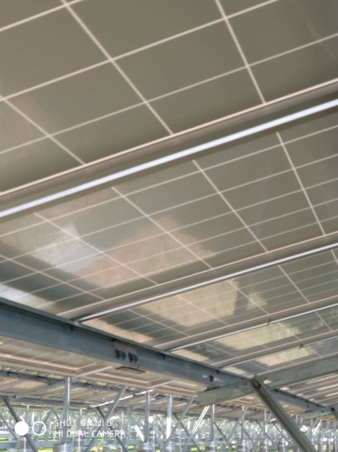

图片如下：

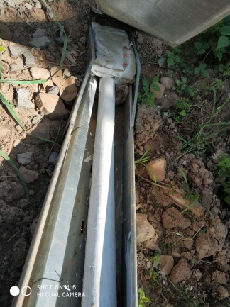

二期现场共10人施工

现场人员：张海龙、仵升靓。